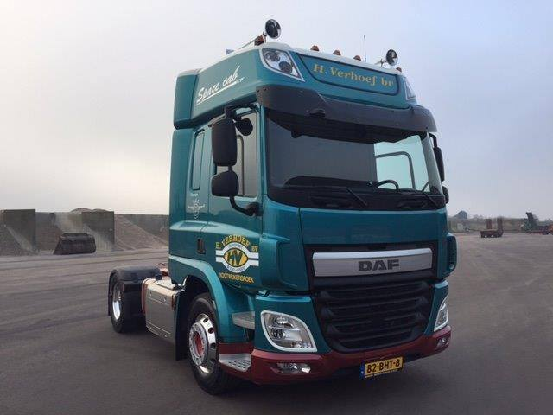Дебюта DAF CF Euro 6 без преувеличения ждали давно не только Евросоюзе, но и за его пределами. Настоящая рабочая лошадка с небольшими эксплуатационными затратами, выносливая и относительно неприхотливая – чего еще желать региональным, а на среднем плече и международным перевозчикам?! DAF CF нередко называют золотой серединой: он занимает промежуточное положение между «младшей» моделью LF и флагманской XF. Для широкого спектра транспортных задач это оптимальное решение. Представитель новейшего поколения Euro 6 и выглядит привлекательнее, и эффективнее с точки зрения расходов.

При создании новой версии грузовика голландцы не стали изобретать велосипед и оставили три варианта кабины: Dat Cab, Sleeper Cab и Space Cab. Последняя считается топовой по делу: объем внутреннего пространства в 11 куб.м. является самым внушительным среди машин такого же класса. И, если верить представителям компании, внутренняя высота 2,23 м не имеет аналогов в отрасли. Суммарный объем отделений для хранения багажа в DAF CF достигает 900 л, из них 660 л приходится на отсеки под спальным местом. Здесь можно установить холодильник вместимостью около 30 л. В базовой комплектации Sleeper Cab и Space Cab оборудованы спальным местом 202×70 см с шириной 60 см за сиденьями. Толщина матраса в 12 см тоже стандартная.

|  |  |  |  |  |
| --- | --- | --- | --- | --- |
| **Параметры моделей** | **СF440 (4×2)** | **СF440 (6×2)** | **СF460 (8×4)** | **СF510 (6×4)** |
| Тип кабины | Sleeper Cab низкая крыша | Space Cab  высокая крыша | Day Cab  низкая крыша | Space Cab  высокая крыша |
| Двигатель:  - тип  - число и расположение цилиндров  - рабочий объем, л  - мощность, кВт (л.с.) / мин–1  - макс. крутящий момент, Н.м/мин–1 | Paccar MX-11  дизельный  6, рядное  10,8  320 (440) / 1450-1700  2100/ 1000-1450 | Paccar MX-11  дизельный  6, рядное  10,8  320 (440) / 1450-1700  2100/ 1000-1450 | Paccar MX-13  дизельный  6, рядное  12,9  340 (460) / 1425-1750  2300/ 1000-1425 | Paccar MX-13  дизельный  6, рядное  12,9  375 (510) / 1425-1750  2500/ 1000-1425 |
| Коробка передач: тип и модель | 12AS2130 | 12AS2130 | 12AS2330 | 16AS2630 |
| Передаточное отношение заднего моста | 2,53 | 2,53 | 4,05 | 3,78 |
| Колесная база, мм | 3600 | 3950 | 5050 | 3900 |
| Передняя подвеска | Параб. рес. | Параб. рес. | Параб. рес. | Параб. рес. |
| Задняя подвеска | 4-бал. пневм. | 4-бал. пневм. | Трапец. рес. | 8-бал. пневм. |
| Подвеска кабины | Механич. | Пневмо | Механич. | Пневмо |
| Объем баков: топливного/ AdBlue, л | 640/ 45 | 390/ 45 | 330/ 50 | 510/ 60 |
| Полная масса, кг | 40 000 | 40 000 | 32 000 | 38 000 |

